
Instituto Tecnológico de Apizaco

TECNOLÓGICO NACIONAL DE MÉXICO
INSTITUTO TECNOLÓGICO DE APIZACO

NOMBRE DEL PROYECTO
REINGENIERÍA DE INSTRUCCIÓN DE OPERACIÓN PARA EL ÁREA DE EXTRUSIÓN

OPCIÓN QUE CORRESPONDA
TITULACIÓN INTEGRAL INFORME DE RESIDENCIA PROFESIONAL

PARA OBTENER EL TÍTULO PROFESIONAL DE:
INGENIERIA MECATRÓNICA

PRESENTA:
MARCO ANTONIO LÓPEZ SÁNCHEZ

NOMBRE DEL ASESOR:
MTRO. LEONCIO GONZÁLEZ FERNÁNDEZ


APIZACO, TLAX, MAYO 2025

AGRADECIMIENTOS

A mi familia
Gracias por su incondicional apoyo emocional y por estar siempre a mi lado, motivándome en cada etapa de esta travesía académica.

A mis padres
Este logro dedicado principalmente a ustedes por apoyarme en todo este proceso día con día, agradezco tanto su esfuerzo, su comprensión y paciencia, y sobre todo a el cariño incondicional que me han dado toda la vida.
Gracias por creer en mí, este logro es dedicado con todo mi amor para ustedes.

A mis maestros
Agradezco por toda la enseñanza que me brindaron desde mi primer hasta mi ultimo día dentro de la institución, gracias por guiarme en lo posible

INDICE

1. INTRODUCCIÓN 4
2. JUSTIFICACIÓN 4
3. OBJETIVOS 5
1.1 OBJETIVO GENERAL 5
1.2 OBJETIVO ESPECIFICO 5
4. PROBLEMAS A RESOLVER 5
5. ANTECEDENTES DE LA EMPRESA 6
6. VISIÓN 7
7. MISIÓN 7
8. CARACTERIZACIÓN DEL ÁREA DONDE SE PARTICIPO 7
1.3 ORGANIGRAMA 7
1.4 SISTEMAS IMPLANTADOS 8
1.4.1 POKA YOKE 8
1.4.2 Proceso de extrusión de plástico 8
1.5 DIAGRAMA DE OPERACIONES DE PROCESO 10
1.6 PRODUCTOS ELABORADOS 10
9. ALCANCES Y LIMITACIONES 14
1.7 ALCANCES 14
1.8 LIMITACIONES 15
10. FUNDAMENTO TEORICO 15
1.9 EXTRUSIÓN 15
1.9.1 PROCESO BÁSICO DE EXTRUSIÓN 15
1.10 TIPOS DE EXTRUCTORAS 16
1.10.1 EXTRUCTORA DE PISTÓN 16
1.10.2 BOMBAS DE EXTRUSIÓN 17
1.10.3 EXTRUCTORAS DE TAMBOR ROTATORIO 18
1.10.4 EXTRUSORA DE RODILLOS 18
1.10.5 EXTRUSORA DE TORNILLO 19
1.11 Componentes neumáticos 19
1.12 Polímeros 21
1.12.1 Propiedades generales del Polietileno de alta densidad 22
1.12.2 Propiedades físicas 22
1.12.3 Propiedades mecánicas 23
11. Modelos implementados 24
12. DIAGRAMA DE FLUJO DEL PROCESO 25
13. PROCEDIMIENTO Y DESCRIPCIÓN DE LAS ACTIVIDADES REALIZADAS 25
1.13 RESULTADOS DE LA EXTRUSIÓN 28
1.14 PERFILES FABRICADOS 30
14. RESULTADO DEL PROYECTO 30
15. CONCLUSIÓN 31
16. Bibliografía 31

INTRODUCCIÓN
La empresa INTERAUTO (INTERIORES AUTOMOTRICES S.A. DE C.V.) está comprometida con ser una cadena de autopartes de calidad que cumpla con los objetivos del mercado automotriz y la calidad de sus clientes, en el presente proyecto se ha preocupado por realizar un análisis del proceso de extrusión de molduras para la ventanilla del modelo Jetta utilizando el proceso de extrusión para generar un instructivo para el operario.
Para la realización de este proyecto se realizó una observación de las instrucciones que se seguían en la producción de moldes B3 para la moldura de la ventanilla del modelo Jetta, posteriormente se revisaron cada una de las acciones y se generaron instrucciones cortas, precisas y con ayudas visuales para que el operario pudiera realizar las operaciones que se indican de forma eficaz.
En el presente trabajo se muestra cómo se abordó el problema y como se obtuvo la propuesta de mejora, con base en el diagnóstico realizado, y con ello contribuir en la calidad del producto.
En el proyecto se desarrolla un instructivo de trabajo con características adecuadas para que los operarios del área de extrusores tengan la facilidad de comprender mejor sus actividades, para el cual se contó con la colaboración de la empresa.
También se muestran los alcances y limitaciones del mismo, las actividades y responsabilidades del personal y una breve introducción sobre la empresa, misión, visión, organización, proveedores y objetivos.

JUSTIFICACIÓN
Se realizó este trabajo con el propósito de generar un instructivo de trabajo del área de extrusión, con ayudas visuales, utilizando indicaciones cortas para que el operario tenga la facilidad de comprenderlo de forma fácilmente y no haya problemas de realizar dichas operaciones, ya que no existe instructivo alguno que permita la eficiente realización de instrucciones de trabajo. Existen instructivos de la máquina extrusora en formato PDF los cuales no pueden ser modificados y son muy técnicos para los operadores.

OBJETIVOS

OBJETIVO GENERAL
Desarrollar un instructivo de trabajo con ayudas visuales para la elaboración de extruido, basados en procedimientos generales y específicos de los procesos establecidos en la empresa.

OBJETIVO ESPECIFICO
- Identificación de lo procedimientos y de las actividades
- Estandarización y documentación de los procedimientos
- Elaboración de los indicadores de cumplimiento
- Revisión de la calidad

PROBLEMAS A RESOLVER
Las organizaciones de la actualidad se mueven mediante procesos, de ahí nace la necesidad de controlar cada actividad para que ésta se desarrolle de una manera eficiente, por ello, es importante el control interno aplicado instrucciones de procesos.
Para ello dentro de la empresa EAGLE INTERAUTO existen departamentos y puestos de trabajo que no cuentan con instrucciones de procesos, y cabe mencionar la entrega de producto y alta producción son causa a la alta rotación de personal.
La empresa se interesó por la estandarización y documentación de los procesos de este cargo, propiciando las condiciones para la elaboración de instrucciones de procesos, ello permite dar respuesta y una propuesta de solución a la problemática existente. En tal sentido, las causas que posiblemente den origen a la definición de la problemática, se mencionan a continuación:
- Comunicación deficiente
- Coordinación deficiente
- Excesiva rotación del personal
- Inestabilidad laboral
- Personal poco capacitado
- Tensión en el ambiente laboral
- Tiempo muerto entre actividades

ANTECEDENTES DE LA EMPRESA
INTERAUTO S.A. de C.V. se encuentra dentro del fideicomiso de la Ciudad Industrial Xicohtencatl, en la parte Ciudad Industrial Xicohtencatl III ubicado en el municipio de Tlaxco, poco a poco a logrado un crecimiento real resultado de la alta capacidad de colaboración y trabajo conjunto entre las diferentes áreas que la conforman.
Esta empresa esta principalmente dedicada a la fabricación de autopartes para interiores y exteriores. Cuenta con tres áreas dedicadas a la producción: espumado, extrusión y cortinilla, en el área de extrusión principalmente se realizan moldes para el modelo Audi A3 y Jetta A4.
La empresa cuenta con un riguroso sistema de calidad el cual se preocupa la calidad del proceso de producción del producto teniendo un énfasis especial en la metrología de cada una de las piezas que produce, además este departamento es importante en la certificación del ISO 9001-2000 permitiendo estar vigente y que las operaciones se lleven a cabo como se indican.
La empresa, documenta, implementa, mantiene y continuamente mejora el sistema de Administración de Calidad de acuerdo a los requerimientos específicos de la misma empresa enfocados en la 5’s.
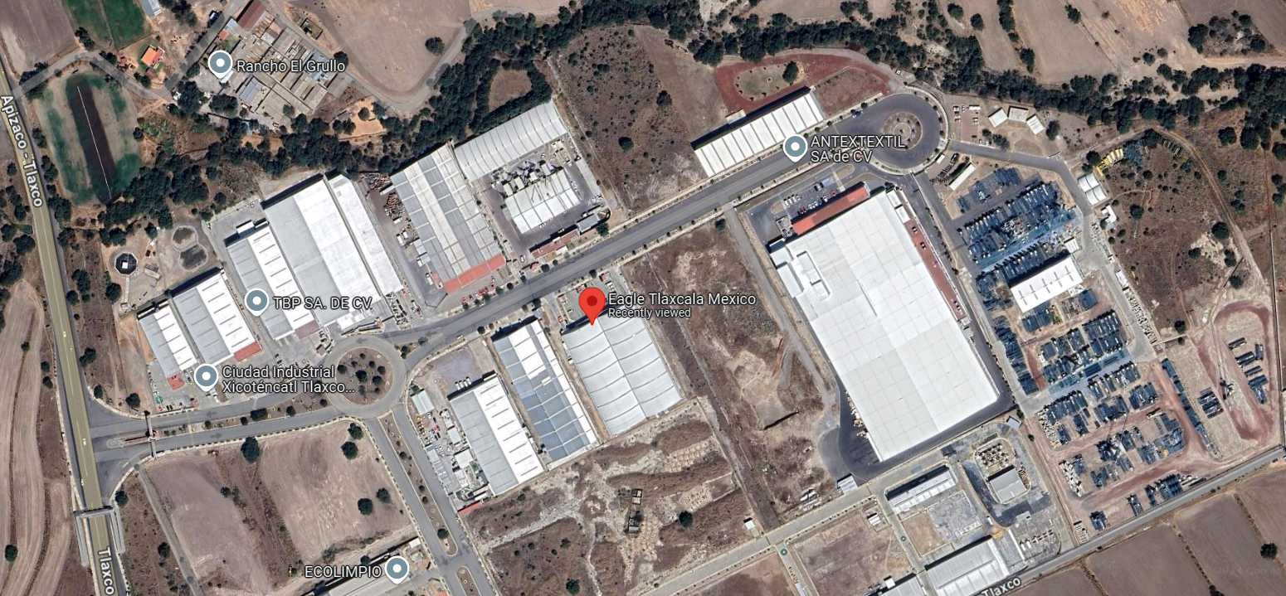

VISIÓN
Integrarse a la cadena de auto partes y terminar con un nivel de calidad que cumpla con los objetivos del mercado automotriz y obtener su reconocimiento.

MISIÓN
Fabricar y desarrollar productos que proporcionen la total satisfacción a nuestros clientes, para generar bienestar integral a todos los colaboradores y así participar en el desarrollo económico del país.

CARACTERIZACIÓN DEL ÁREA DONDE SE PARTICIPO

ORGANIGRAMA

SISTEMAS IMPLANTADOS

POKA YOKE
Los sistemas Poka-yoke implican el llevar a cabo el 100% de inspección, así como, retroalimentación y acción inmediata cuando los defectos o errores ocurren. Este enfoque resuelve los problemas de la vieja creencia que el 100% de la inspección toma mucho tiempo y trabajo, por lo que tiene un costo muy alto. La práctica del sistema Poka-yoke se realiza más frecuentemente en la comunidad manufacturera para enriquecer la calidad de sus productos previniendo errores en la línea de producción.
La aplicación de Poka Yoke en los procesos productivos auxilia en la detección de defectos y errores cometidos durante el procesamiento del producto logrando que sé que cumpla con las especificaciones y necesidades del cliente.

Proceso de extrusión de plástico
El proceso de extrusión proceso puede variar según el tipo de maquinaria utilizada y el producto que se esté fabricando. Por ejemplo, en el caso de la co-extrusión, se extruyen a la vez varias capas de diferentes plásticos, creando un producto multicapa con propiedades y características únicas.
También hay algunas variaciones del proceso de extrusión, como la extrusión de película soplada, donde un tubo de plástico se extruye e infla para crear una película, o la extrusión de perfil, donde se extruye una forma transversal y se corta a la longitud deseada, como ocurre con muchos metales.
A continuación, describimos a rasgos generales los pasos comunes de los procesos de extrusión que usan la tecnología de vacío:
- Preparación de materia
El material del que parte el proceso de extrusión de plástico suelen ser pellets o gránulos. Estos suelen introducir en una tolva, que lo lleva al extrusor.

- Calentamiento
Estos pellets o gránulos se calientan con temperaturas elevadas mediante calderas, para derretirlos y hacerlos manejables para la extrusión. Dependiendo del tipo de plástico, la temperatura puede ser de 120 a 250 grados aproximadamente, y en algunos casos puede usarse el vacío para reducir la temperatura necesaria para la fusión.
- Extrusión
El plástico derretido se fuerza a través de una matriz por un extrusor. Está matriz da al plástico su forma y perfil transversal deseado.
- Formado por vacío.
Tras la extrusión, el plástico se introduce en una cámara de vacío para eliminar cualquier burbuja de aire o gases atrapados, además de para mejorar la claridad y consistencia del producto final.
- Enfriamiento
El plástico obtenido en el paso anterior se enfría y se solidifica, generalmente pasando por un baño de agua o rodillos refrigerados, o mediante enfriamiento al vacío, disminuye la temperatura de un alimento mediante la evaporación de la humedad del interior del producto.
- Corte
El plástico enfriado y solidificado se corta a la longitud deseada, mediante herramientas como cortadores rotativos o sierras.
- Inspección
El producto resultante se inspecciona para detectar cualquier defecto y se verifica la calidad.
Es importante tener en cuenta que el uso de tecnología de vacío en el proceso de extrusión de plástico puede mejorar la claridad y consistencia del producto final, especialmente cuando se trabaja con materiales transparentes. Por eso es comúnmente utilizado en la producción de productos como envases claros y transparentes. Además, también agiliza las etapas y su eficacia, con procesos como el enfriado.

DIAGRAMA DE OPERACIONES DE PROCESO
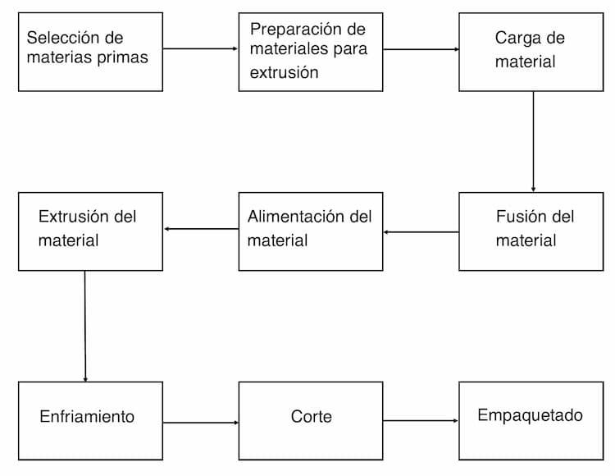

PRODUCTOS ELABORADOS
A continuación, se muestran algunos de los productos que se realizan en la extractora, los cuáles tienen en mismo procedimiento en el proceso; lo que se cambia es

ALCANCES Y LIMITACIONES

ALCANCES
Enfocar y presentar en forma simplificada con ayudas visuales el desarrollo de operaciones de extruido que abarca la producción de clips de ventanilla para que la actividad para el operador sea más eficaz, aumentar la seguridad al operador y disminuir pérdidas económicas a la empresa.

LIMITACIONES
- Falta de energía eléctrica
- Falta de información
- Organización
- Falta de material
- Maquinaria en mantenimiento
- Falta de programación
- Falta del personal
- Solicitud de producto

FUNDAMENTO TEORICO

EXTRUSIÓN
La extrusión es el proceso continuo mediante el cuál se plastifica, transporta y dosifica la masa del polímero fundido a través de una boquilla o molde, donde toma la forma del producto final. En la extrusión, el plástico recibe una nueva forma, después de haber sido fundido completamente.
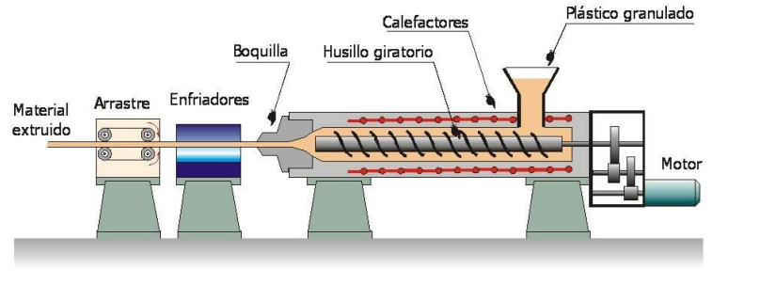

PROCESO BÁSICO DE EXTRUSIÓN
El proceso de extrusión se puede hacer a partir de:
- Polímero
- Aleación de polímeros
- Compuestos de polímeros (compuesto elaborado a partir de polímeros)
La extructora es la parte más común a todas las instalaciones de extrusión y a los procesos que se fundamentan en ella. Tiene como misión hacer el plástico, que se le introduce en forma de gránulos o polvo, una masa fundida homogénea que es obligada a pasar por un molde. Las partes principales de la extrusión son:
Tolva: Se encarga de alimentar a la extractora con el material que se ha de transformar
Tornillo: Desempeña las funciones de cargar, transportar, fundir, y homogenizar el plástico (es considerada la pieza clave de la extractora).
Zona de alimentación: La función de esta zona es el recibir, transportar, comprimir y precalentar el material a extruir, para ser entregado de forma uniforme y constante a la siguiente zona.
Zona de transición: Se conoce como transición o plastificación porque en ella se encuentra el material en estado sólido y en varios estados intermedios hasta la formación de una masa fundida, homogénea que debe se entregada en forma constante y uniforme.
Zona de homogenización: En esta zona de debe de homogenizar tanto física como térmicamente la masa fundida y extruir el material en forma constante y uniforme con la presión necesaria y suficiente atreves del cabezal de extrusión.
Cabezal: El diseño del cabezal depende básicamente del producto obtenido ya que define la forma, dimensiones, el tipo de extrusión y muchas de las características del producto.
Enfriamiento: Para fijar la forma del polímero termoplástico extruido se utilizan diferentes mecanismos de enfriamiento.
Unidad de potencia: Los motores forman parte de las unidades de extrusión. La potencia especifica requerida neta varia según el tipo de polímetro, el perfil de temperatura y el flujo deseado.

TIPOS DE EXTRUCTORAS

EXTRUCTORA DE PISTÓN
Estas máquinas constan de un cilindro que posee elementos de calefacción, la materia prima desciende desde una tolva al interior del cilindro donde el material es plastificado. Este es obligado a pasar a través de una boquilla, empujándolo con un pistón el cual es accionado por presión hidráulica o mecánica.
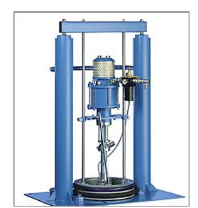

BOMBAS DE EXTRUSIÓN
Son bombas con algunos pares de engranes que están acoplados y alojados en una carcasa; cuando se impulsa un engrane este mueve el correlativo. El transporte del plástico se debe solo al empuje de los dientes sobre el material por el lado de la carcasa. El acoplamiento entre dientes aísla el lado de descarga a presión, de lado de succión.
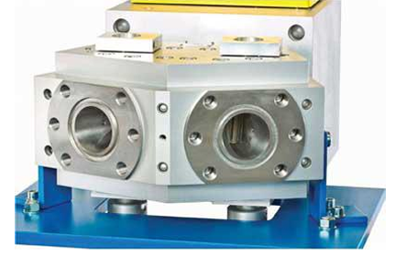

EXTRUCTORAS DE TAMBOR ROTATORIO
En esta máquina el material desciende por gravedad e ingresa por el embolo hasta la cámara, la cual está formada por el tambor rotatorio y por el bastidor fijo o cuerpo estático.
El batido puede calentarse o enfriarse para controlar la temperatura. En la cámara el polímero es arrastrado por el cilindro rotor que lo pone en contacto con las paredes del bastidor y con el material previamente fundido con lo que se efectúa la plastificación.
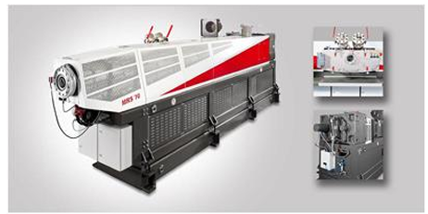

EXTRUSORA DE RODILLOS
Consiste en 2 rodillos horizontales cuyos ejes son paralelos entre si, dichos cilindros son calentados por fuente externa y giran en sentido opuesto. El polímero se alimenta por la parte superior de los rodillos, y al atravesar la holgura que existe entre estos es sometido a intensos esfuerzos de cizalla, a la vez se calienta y pasa fundido a la cámara inferior venciendo la presión creada en esta y saliendo finalmente extruido por la boquilla. La cámara inferior consiste en unas placas laterales, apretadas firmemente a la superficie inferior de los rodillos, con lo cual se confina el polímero fundido, y este no puede salir si no es a través de la boquilla.
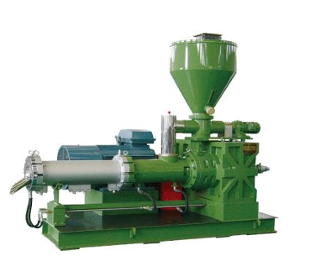

EXTRUSORA DE TORNILLO
Esta máquina consta de un motor y un variador de velocidad para adecuar el giro del expulsor. El expulsor comprende de un tornillo que rota dentro de una camisa calentada exteriormente.
El plástico en forma de gránulos, polvo o tiras, es alimentado constantemente desde una tolva situada sobre el cuerpo, el material pasa por el embudo al cilindro y a medida que avanza se va calentando, mezclando y comprimido, cuando ha conseguido una consistencia moldeable, pasa a través de las boquillas y orificio formador.
La posición del cilindro y del tornillo es independiente en el proceso de extrusión. Para ello utilizan las extructoras verticales cuando se tienen espacios reducidos o cuando se requieren acoplar varias máquinas para elaborar productos constituido por varios componentes.

Componentes neumáticos
Cilindro doble efecto: El cilindro de simple efecto es un dispositivo que realiza un solo trabajo cuando se desplaza el vástago en una carrera de ciclo. El retroceso se produce expulsando aire bajo presión desde la parte trasera, que devuelve el vástag a su posición inicial. Su mayor utilidad se encuentra en líneas de producción, en las industrias de plástico utilizada para la presión de la inyección de plástico en los moldes empujados por estos mismos.
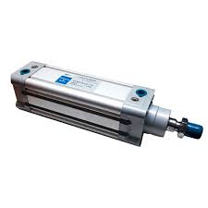
Unidad de mantenimiento: este es el dispositivo que permite adaptar el aire del sistema neumático para poder ser utilizada en los demás dispositivos. Esta conformado por 3 elementos que forman un solo conjunto, esto son: filtro de aire comprimido, válvula reguladora de presión y lubricador de aire.
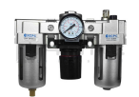
Válvula de regulación de aire: Este dispositivo permite restringir el flujo, reduce la presión y no realiza el trabaj por lo que la transferencia de calor es diminuta. Si el volumen de control elegido es alejado de la resticción el cambio de energia cinetica es pqueño. Las perilla de regulación pueden ser manuales o automaticas.
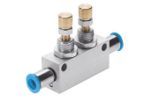
Compresor de aire: Es una maquina que absorbe el aire del ambiente y los transforma en aire presurizado que el almacenado en un tanque donde se puede regular su salida del airem para las diferentes necesidades de trabajo, alimentar aterfactos neumaticos, usar herramientas, pintar,etc.
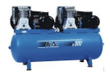
Controlador de temperatura: Es el control de temperatura, proporcional, integral y derivativo, es utilizada en una variedad de procesos que tienen variables, como flujo o presión.
Termocupla tipo K: es una herramienta de medición de temperatura muy útil y de amplio despliegue que normalmente se utiliza en una extensa gama de entornos científicos, industriales y de ingeniería. Tiene la capacidad de medir de manera precisa y rápida temperaturas extremas.
Interruptor: Es un dispositivo eléctrico que se utiliza para interrumpir o desviar el flujo de corriente eléctrica en un circuito. Existen numerosos tipos de interruptores con diferentes aplicaciones, desde simples interruptores que encienden o apagan una bombilla.
Luz piloto: Dispositivo electrónico diseñado para indicar visualmente un equipo electrónico este encendido. Esta luz es útil para evitar que los equipos se queden encendidos innecesariamente, lo que puede agotar la batería del equipo.

Polímeros
Los polímeros son un tipo de molécula de gran tamaño que se caracterizan por tener una unidad monomérica respectiva en toda la estructura. Estos monómeros son partículas pequeñas que se combinan mediante una reacción de polimerización por formar los polímeros.
Plásticos: Se pueden distinguir dos categorías de plásticos: los plásticos de usos general, producidos en grandes cantidades a bajo costo y utilizados en la vida cotidiana para fabricar recipientes, juguetes, artículos de hogar, entre otros. Los principales tipos de plásticos que se emplean en la industria y el comercio son las siguientes:
Polietileno: este material es producido mediante la aplicación de calor a una mezcla de etileno y oxigeno a bajas presiones. Los polímeros resultantes se caracterizan por ser termoplásticos, elásticos y flexibles. Dependiendo el grado de fusión, pueden ser rígidos, duros o poco elásticos.
Politetrafluoroetileno: Este elemento posee una gran elasticidad y es capaz de resistir tanto altas temperaturas como productos químicos. Su uso principal se encuentra en el sector principal, donde se emplea como aislante eléctrico, sellador y para la producción de válvulas.
Polietileno de alta densidad: Es un polímero sintético, termoplástico miembro de las poliolefinas obtenido a partir de una reacción conocida con el nombre de polimerización del polietileno elaborado a partir de etano, un componente del gas natural. El Polietileno de alta densidad es semicristiano (70 – 80%), incoloro, inodoro, no toxico, lácteo y se puede encontrar en todas las tonalidades transparentes y opacas.

Propiedades generales del Polietileno de alta densidad
Las propiedades del polietileno de alta densidad como las de cualquier otro polímero dependen fundamentalmente de su estructura, es decir básicamente de su: Peso molecular y cristalinidad.

Propiedades físicas
El polietileno de alta densidad tiene una densidad como se observa en la tabla siguiente de 0.941 – 0.965 g/cm3; presenta un alto grado de cristalinidad, siendo así un material opaco y de aspecto ceroso: la transmitancia de este plástico es de cero a cuarenta por ciento, dependiendo del espesor.
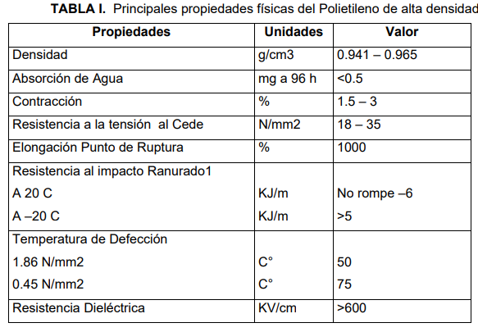
Existen pruebas de permeabilidad a gases del polietileno de alta densidad, donde depende del espesor de la muestra, densidad, y de la temperatura durante la medición. En el polietileno de alta densidad a mayor densidad, menor permeabilidad, debido a su naturaleza no-polar, absorbe muy poca humedad y tiene alta cualidad de barrera a vapor de esta sustancia.
El polietileno de alta densidad tiene elevada permeabilidad a ciertas sustancias en que es soluble a elevadas temperaturas, como son los solventes alifáticos, aromáticos y clorados. También presenta cierta permeabilidad a los aceites y grasas, en particular a la esencia de pino, naranja, hierbabuena y alcanfor. En botellas, estas sustancias inducen una ligera suavización en el largo plazo y la posibilidad de fisuras bajo tensión, especialmente en el tipo homopolímero.

Propiedades mecánicas
Las propiedades mecánicas de un material se refieren a su capacidad para soportar fuerzas, el modo como se deforman y ceden ante dichas fuerzas. Así las propiedades mecánicas del Polietileno de alta densidad dependen básicamente de su estructura, que comprende lo que es la distribución del peso molecular, el peso molecular y la cristalinidad.
Pero también depende de factores externos como lo son la temperatura, entorno químico y el tiempo, entendido este último como medida de la rapidez con que se aplican fuerzas, así como de la duración de éstas. La rigidez, dureza y resistencia a la tensión del Polietileno de alta densidad se incrementa con la densidad, ya que si esta aumenta es un indicador de que el material es más cristalino, y por lo tanto será más resistente ante la misma magnitud de fuerza aplicada que un espécimen de menor densidad.
Así también al aumentar el peso molecular hasta cierto “punto” las propiedades mecánicas mejoran. Pesos moleculares inferiores a dicho punto suelen no ser tan útiles. Rebasado este punto, la resistencia mecánica suele seguir mejorando, pero ya más gradualmente, a media que aumenta el peso molecular. Debido a ello se supone que lo mejor es aumentar el peso molecular para mejorar las propiedades mecánicas, sin embargo, el proceso de fabricación se hace a partir del polímero fundido, y la viscosidad del fundido crece exponencialmente con el peso molecular, por lo que, pesos moleculares muy elevados requieren mayores esfuerzos y más alto consumo de energía en la fabricación de piezas.
Por lo tanto, se debe de llegar a un punto de equilibrio entre la factibilidad en el proceso y la resistencia que se desea del material.

Modelos implementados
Las 5S´s establece una metodología para alcanzar mejoras en la organización del lugar de trabajo mediante la formación de hábitos de orden y limpieza, desarrollada por primera vez en Toyota en el año de 1960 por Eili Toyoda, en el entorno industrial (Liker, 2006)
El objetivo de las 5 S´s es desarrollar un ambiente de trabajo agradable, eficiente, seguro, ordenado, que permita desempeñar eficientemente las operaciones diarias, logrando así estándares de calidad de los servicios requeridos, por medio de la implementación de la metodología de las 5S´s.
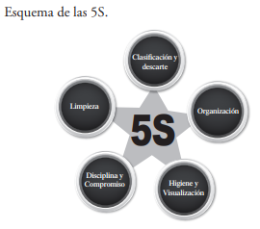

DIAGRAMA DE FLUJO DEL PROCESO
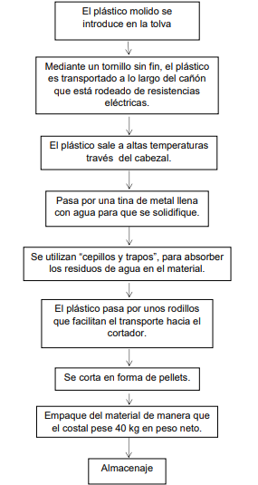

PROCEDIMIENTO Y DESCRIPCIÓN DE LAS ACTIVIDADES REALIZADAS
A continuación, se muestra paso por paso del procedimiento que se fue realizando para realizar la actividad y así mismo seguir produciendo conforme lo marca el estándar de producción.

RESULTADOS DE LA EXTRUSIÓN
Se muestra a continuación un poco de los resultados que se obtuvieron de las 3 extrusiones que son más productivas dentro de la empresa

PERFILES FABRICADOS

RESULTADO DEL PROYECTO
Los resultados obtenidos son la mejora de eficiencia en el trabajo, conservando los estándares de calidad y guiar al personal a través de capacitaciones, evaluaciones y mejorando el rendimiento en su estancia en la empresa.
Con describir la actividad que debe de realizar el operador hace que la actividad que realiza le sea más fácil y práctica, de igual manera disminuye los accidentes dentro de la compañía.
Los resultados fueron concluyentes, las actividades ahora se realizan en un menor tiempo y se consumen muchos menos recursos. Por otra parte, los indicadores de rendimiento poseen la particularidad de detectar los cambios en el desempeño de las actividades, por lo que son una buena herramienta que permiten garantizar la mejora continua de las mismas; si bien, el producto entregado a la empresa fue elaborado mediante la documentación de los procedimientos que permiten realizar las actividades de la mejor manera posible conocida hasta la fecha, esto no significa que tales métodos no puedan ser mejorados.

CONCLUSIÓN
Una instrucción de trabajo proporciona un conjunto de directrices y mejores prácticas que los empleados deben seguir al realizar procesos de trabajo para lograr los resultados deseados. Este documento ayuda a garantizar que las tareas y actividades se llevan a cabo de forma coherente y eficaz y a mantener la calidad del trabajo a lo largo de todas las operaciones. Puede utilizarse en diversas funciones e industrias, como la sanidad, la construcción, la fabricación, la hostelería y el comercio minorista.
Contar con instrucciones de proceso permite a las organizaciones tener el control de lo que sucede en su interior, brinda además un mecanismo básico para la mejora continua y provee a sus empleados una herramienta de autodidactismo.
Dichas instrucciones bien realizadas, pero sobre todo bien ejecutado, se convierte en una poderosa herramienta para toda empresa, y que le permite estar un paso más adelante en la consecución de sus metas y objetivos.

Bibliografía
(2022). Tecnologia del plástico .

